06.05.2015 состоялось соревнование по настольному теннису
29.05.2015
06.05.2015 в ГБУ г. Москвы «Центр досуга и спорта «Маяк» по адресу: Задонский проезд, д.24, корп.2 состоялось соревнование по настольному теннису.
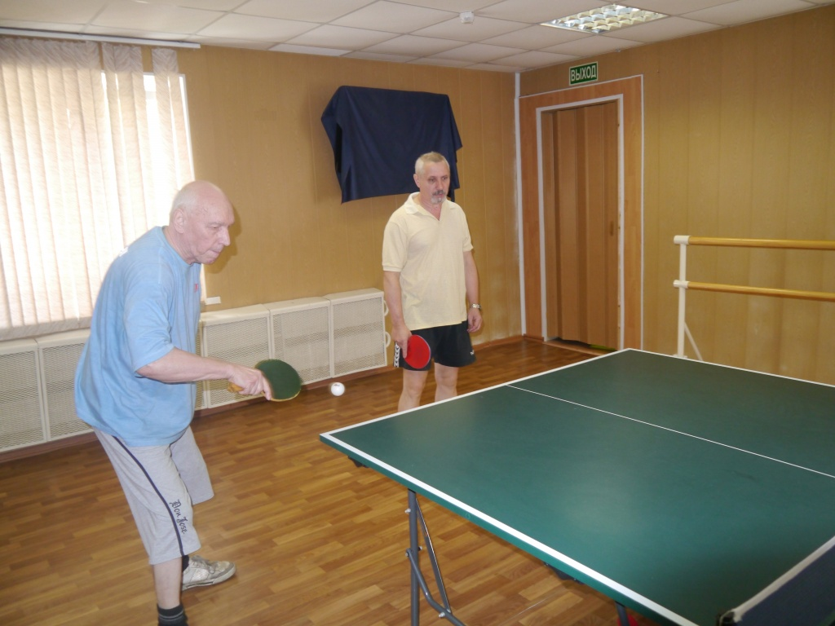

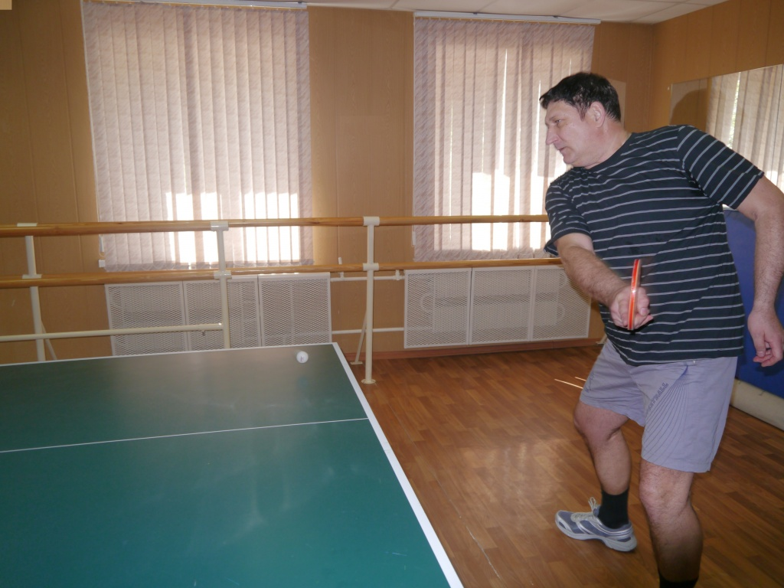

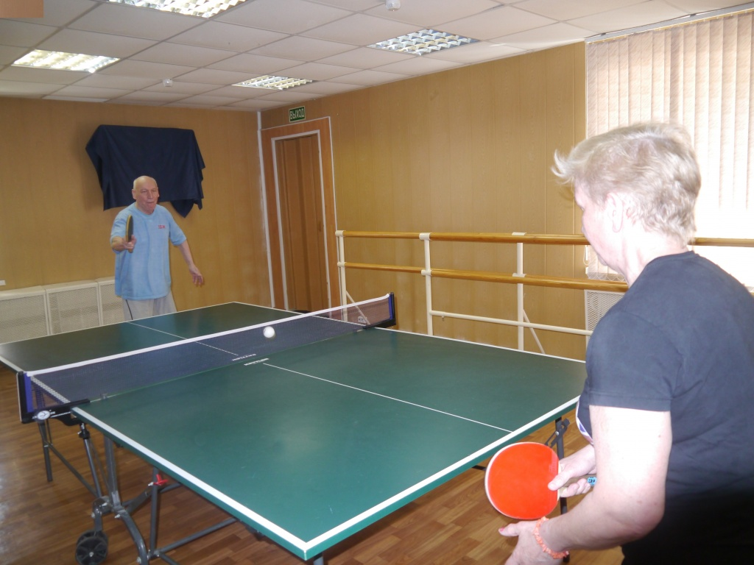

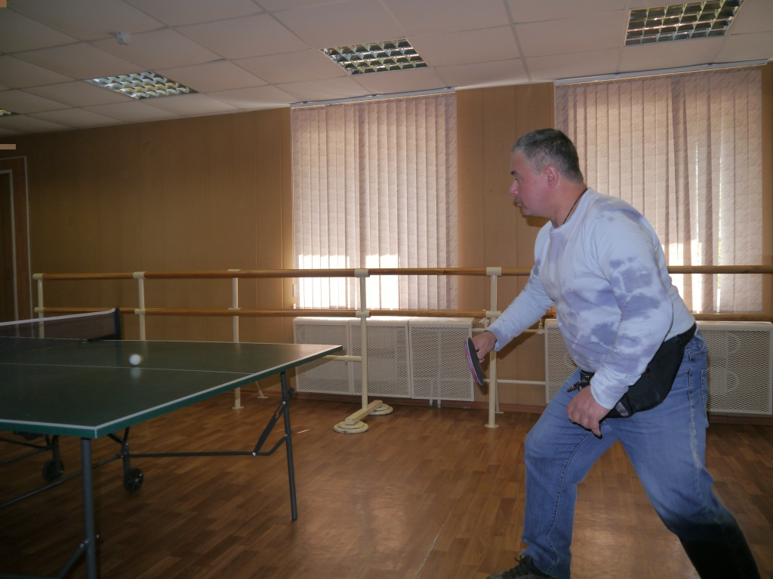

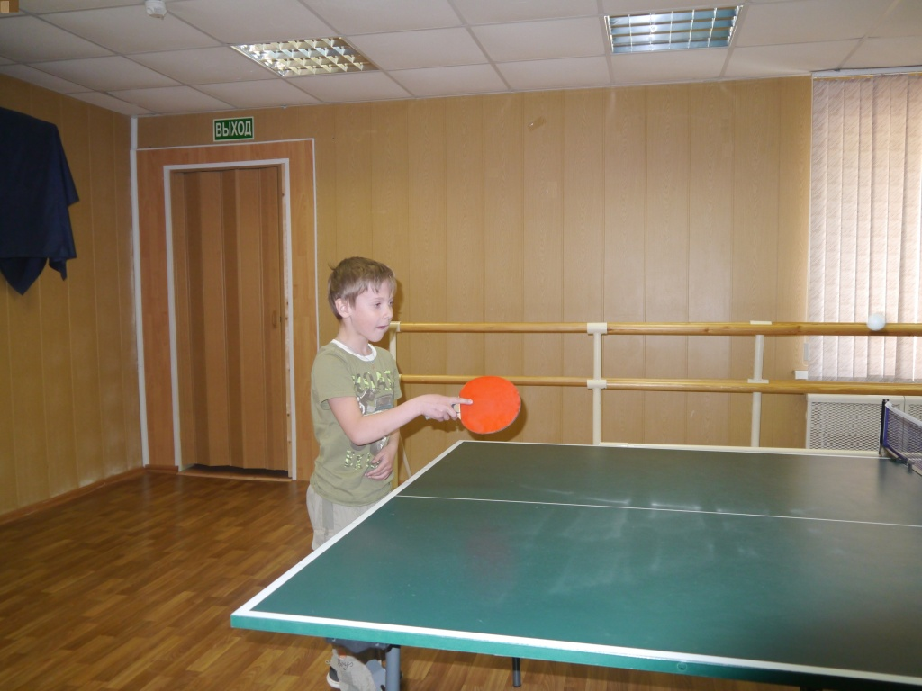

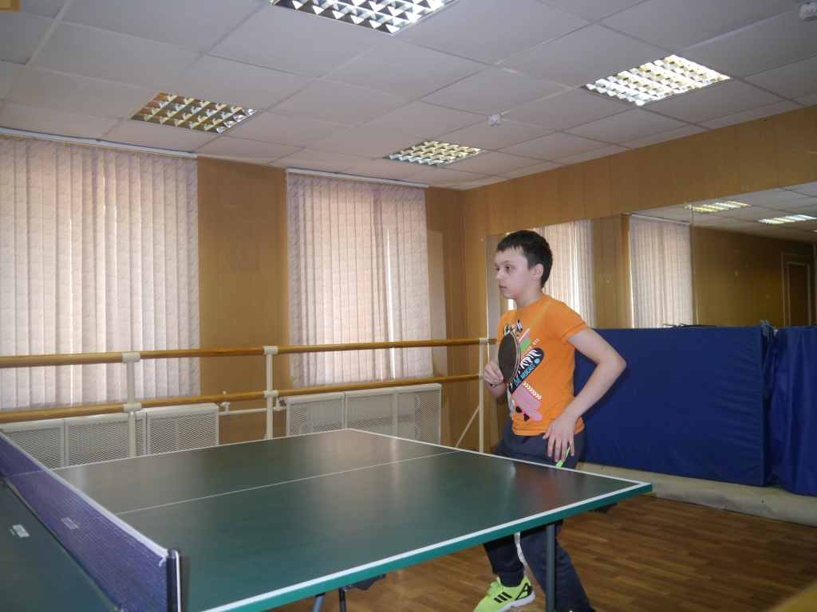

Адрес страницы: http://zyablikovo.mos.ru/organization-of-recreational-social-educational-health-and-sportivnoy-work-with-the-population-by-pl/detail/1898716.html
Управа района Зябликово города Москвы

